Тема програми: Технологія приготування холодних страв і закусок
План уроку.
Технологія приготування салатів із варених овочів. Вимоги до якості. Оформлення, відпуск.
Салат картопляний
Обчищену варену картоплю нарізують скибочками, додають нашатковану зелену або ріпчасту цибулю, солять, заправляють сметаною або салатною заправою, чи майонезом.
Салат можна приготувати, додаючи варену моркву, квасолю, солоні огірки, квашену капусту, гриби, оселедець.
Назва салату залежить від виду овочів, які додають до картоплі, наприклад, салат картопляний із квасолею.
Салат літній
Молоду картоплю варять без шкірочки, охолоджують. Зварену картоплю, свіжі огірки нарізують скибочками, томати – часточками, консервовану стручкову квасолю – ромбиками, зелену цибулю шаткують. Нарізані овочі і квасолю або горошок зелений консервований змішують, заправляють сметаною.
Салат викладають гіркою, прикрашають часточками варених яєць і посипають зеленою цибулею.
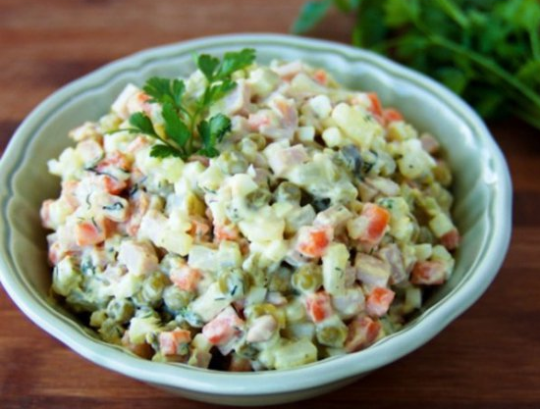
Салат український
Варену моркву, картоплю, свіжі або солоні огірки обчищають від шкірочки, з яблук видаляють насіннєве гніздо і обчищають шкірочку. Овочі та яблука нарізують дрібними кубиками, додають зелений горошок, дрібно нарізану цибулю, заправляють салатною заправою або майонезом, майонезом з сметаною чи сметаною.
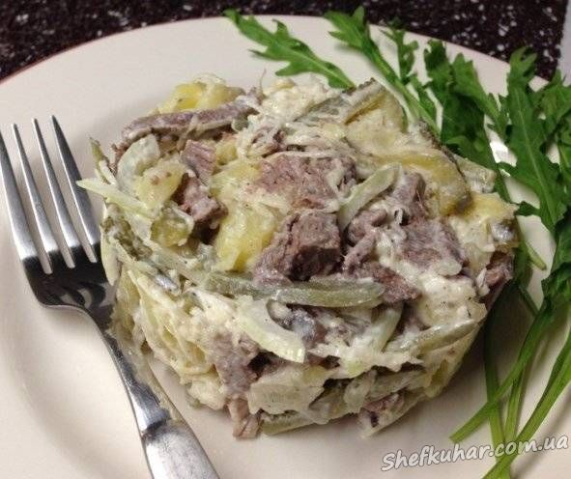
Салат м’ясний
Варене або смажене м’ясо (яловичина, свинина, баранина) нарізають скибочками, солоні або свіжі огірки, варені яйця, картоплю — тоненькими скибочками. Продукти перемішують, заправляють майонезом з додаванням соусу Південного.
Готовий салат укладають гіркою в салатник, прикрашають шматочками м’яса, часточками варених яєць, свіжими або солоними огірками, ріпчастою цибулею, крабами, зеленню.
Вінегрети – різновид салатів, обов'язковою складовою частиною яких є буряки червоні столові.
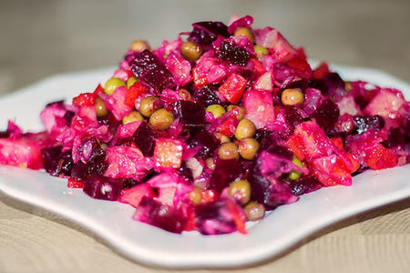
Вінегрет овочевий
Варені обчищені буряки, картоплю і моркву, обчищені солоні огірки без зернят нарізують скибочками, квашену капусту перебирають, відтискають (якщо кисла, то промивають у холодній воді), подрібнюють, зелену цибулю нарізують завдовжки 1-1,5см, а ріпчасту – півкільцями. Підготовлені овочі змішують, заправляють салатною заправою. Вінегрет викладають у салатник, прикрашають буряками, морквою, огірками, нарізаними карбувальним ножем, зеленим салатом, посипають зеленню. У вінегрет можна покласти свіжі томати, зелений горошок, варену квасолю (від 50 до 100 г), зменшивши масу квашеної капусти або солоних огірків.
Вінегрет готують не лише з одних овочів. До нього можна додати інші продукти – солоні або мариновані гриби, чисте філе оселедця, кільку, рибу гарячого копчення, варену рибу, кальмари, морську капусту, варене м'ясо. Продукти нарізують тоненькими скибочками. Назва вінегрету залежатиме від назви додаткових продуктів, наприклад, вінегрет з грибами, вінегрет з рибою та ін.
Вінегрет з оселедцем
Готовий вінегрет овочевий кладуть у посуд для подавання, зверху – чисте філе оселедця, нарізане навскіс тоненькими шматочками.
Вінегрет з грибами
Гриби відокремлюють від розсолу або маринаду і промивають. Великі гриби нарізують скибочками. Підготовлені гриби змішують з вінегретом овочевим.
Вимоги до якості салатів і вінегретів
Готові салати або вінегрети викладені гіркою, оформлені, зелень свіжа. Овочі мають форму нарізування відповідно до виду салату або вінегрету, форма нарізування зберігається. Колір властивий продуктам, які є в салаті. Консистенція варених овочів м'яка, сирих – трохи хрустка.
Не заправлені салати зберігають в холодильнику не більше 12 год. при t 4-8 С°. Заправлені салати з варених овочів підлягають реалізації протягом 30хв.

